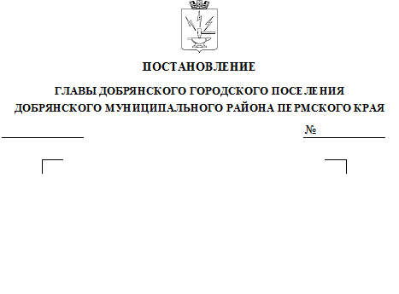
В соответствии со статьей 5.1, 39 Градостроительного кодекса Российской Федерации, пунктом 26 части 1 статьи 16 Федерального закона Российской Федерации от 06 октября 2003 г. № 131-ФЗ «Об общих принципах организации местного самоуправления в Российской Федерации»,
Законом Пермского края от 25 марта 2019 г. № 369-ПК «Об образовании
нового муниципального образования Добрянский городской округ»,
на основании обращения муниципального казенного учреждения
«Управление имущественных и земельных отношений» от 30 октября 2019 г.
№ 265-03-04вн-279-2019, заключения комиссии по землепользованию и застройке Добрянского муниципального района от 01 ноября 2019 г.,
15.11.2019
26
ПОСТАНОВЛЯЮ:
1. Назначить на 04 декабря 2019 г. в 16.00 часов по местному времени проведение публичных слушаний по проекту постановления о предоставлении разрешения на условно разрешенный вид использования «обслуживание автотранспорта» земельному участку с кадастровым номером 59:18:0010109:906, расположенному по адресу: Пермский край, г. Добрянка, ул. Леонова, д. № 9 «а», в территориальной зоне застройки малоэтажными жилыми домами (Ж-2), согласно приложению 1 к настоящему постановлению.
2. Местом проведения публичных слушаний определить административное здание по адресу: Пермский край, г. Добрянка, ул. Ленина, д.5, каб. 111 (зал заседаний).
3. Открытие экспозиций состоится 21 ноября 2019 г. в здании администрации Добрянского муниципального района по адресу: 618740, Пермский край, г. Добрянка, ул. Советская, д.14, в здании муниципального казенного учреждения «Управление градостроительства и архитектуры»
по адресу: 618740, Пермский край, г. Добрянка, ул. Копылова, д. 114;
в сетевом издании в информационно - телекоммуникационной сети «Интернет» - на официальном сайте администрации Добрянского муниципального района www.dobrraion.ru в разделе «Публичные слушания».
Срок проведения экспозиции: с 21 ноября 2019 г. по 04 декабря 2019 г.
с 8.30 час до 13.00 час. и с 14.00 час. до 17.30 час. по местному времени.
4. В состав организационного комитета включить:
Потапову Татьяну Анатольевну, начальника управления градостроительства и архитектуры администрации Добрянского муниципального района, председатель комиссии;
Степанову Елену Михайловну, заместителя начальника управления градостроительства и архитектуры администрации Добрянского муниципального района, главного архитектора муниципального района, заместитель председателя комиссии;
Зудину Ирину Андреевну, консультанта управления градостроительства и архитектуры администрации Добрянского муниципального района, секретарь комиссии;
Пьянкову Екатерину Александровну, консультанта юридического управления администрации Добрянского муниципального района;
Сафину Резиду Габдулазяновну, заместителя начальника управления имущественных и земельных отношений администрации Добрянского муниципального района.
5. Утвердить порядок учета предложений по проекту постановления о предоставлении разрешения на условно разрешенный вид использования «обслуживание автотранспорта» земельному участку с кадастровым номером 59:18:0010109:906, расположенному по адресу: Пермский край, г. Добрянка,
ул. Леонова, д. № 9 «а», и участия граждан в его обсуждении согласно приложению 2 к настоящему постановлению.
6. Опубликовать (обнародовать) настоящее постановление в общественно-политической газете Добрянского муниципального района «Камские зори»,
в сетевом издании в информационно-телекоммуникационной сети «Интернет» - на официальном сайте администрации Добрянского муниципального района www.dobrraion.ru.
7. Контроль за исполнением постановления оставляю за собой.
Д.В. Антонов
Приложение 1
УТВЕРЖДЕН
постановлением главы
Добрянского городского поселения
от №
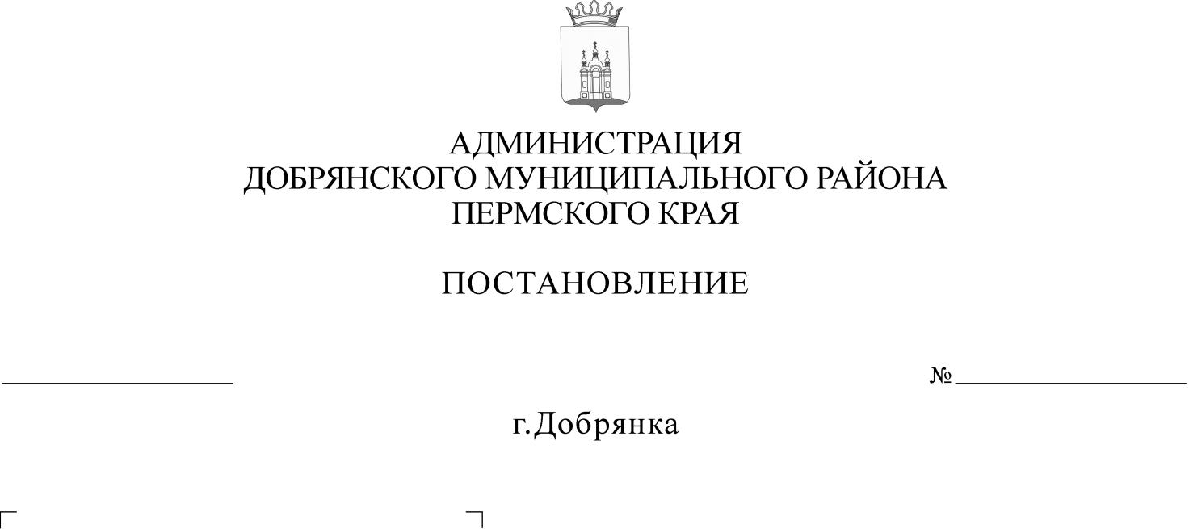
ПРОЕКТ
О предоставлении разрешения на условно разрешенный вид использования «обслуживание автотранспорта» земельному участку с кадастровым номером 59:18:0010109:906, расположенному по адресу: Пермский край, г. Добрянка, ул. Леонова, д. № 9 «а»
В соответствии со статьей 39 Градостроительного кодекса Российской Федерации, пунктом 26 части 1 статьи 16 Федерального закона Российской Федерации от 06 октября 2003 г. № 131-ФЗ «Об общих принципах организации местного самоуправления в Российской Федерации», Законом Пермского края от 25 марта 2019 г. № 369-ПК «Об образовании нового муниципального образования Добрянский городской округ», на основании обращения муниципального казенного учреждения «Управление имущественных и земельных отношений» от 30 октября 2019 г. № 265-03-04вн-279-2019, заключения о результатах публичных слушаний,
администрация района ПОСТАНОВЛЯЕТ:
1. Предоставить разрешение на условно разрешенный вид использования «обслуживание автотранспорта» земельному участку
с кадастровым номером 59:18:0010109:906, расположенному по адресу: Пермский край, г. Добрянка, ул. Леонова, д. № 9 «а», в территориальной зоне застройки малоэтажными жилыми домами (Ж-2).
2. Опубликовать (обнародовать) настоящее постановление в общественно-политической газете Добрянского муниципального района «Камские зори», в сетевом издании в информационно-телекоммуникационной сети «Интернет» - на официальном сайте администрации Добрянского муниципального района www.dobrraion.ru.
3. Контроль за исполнением постановления возложить на первого заместителя главы муниципального района.

Глава муниципального района -
глава администрации Добрянского
муниципального района К.В. Лызов

Приложение 2
УТВЕРЖДЕН
постановлением главы
Добрянского городского поселения
от №

ПОРЯДОК
учета предложений по проекту постановления о предоставлении разрешения «обслуживание автотранспорта» земельному участку
с кадастровым номером 59:18:0010109:906, расположенному по адресу: Пермский край, г. Добрянка, ул. Леонова, д. № 9 «а»,
и участия граждан в его обсуждении

1. Предложения по проекту постановления о предоставлении разрешения на условно разрешенный вид использования «обслуживание автотранспорта» земельному участку с кадастровым номером 59:18:0010109:906, расположенному по адресу: Пермский край, г. Добрянка, ул. Леонова,
д. № 9 «а», (далее по тексту – Проект постановления) принимаются от граждан Российской Федерации, постоянно проживающих на территории Добрянского городского округа и достигших возраста 18 лет, прошедших идентификацию
в соответствии с частью 12 статьи 5.8 Градостроительного кодекса Российской Федерации.
2. Предложения граждан принимаются со дня опубликования постановления главы по 04 декабря 2019 г. включительно. Предложения, направленные по истечении указанного срока, не рассматриваются.
3. Предложения направляются в письменном виде по форме согласно приложению к настоящему Порядку.
4. Предложения принимаются организационным комитетом по подготовке и организации проведения публичных слушаний в письменной форме в рабочие дни с 8.30 час. до 13.00 час. и с 14.00 час. до 17.30 час.
по адресу: ул. Советская, д.14, каб.305, г. Добрянка, Пермский край,
тел. (265) 2 54 60, либо направляются по почте по адресу: ул. Советская, д.14, г. Добрянка, Пермский край, 618740, с пометкой на конверте
«В организационный комитет по подготовке и организации проведения публичных слушаний по проекту постановления о предоставлении разрешения на условно разрешенный вид использования «обслуживание автотранспорта» земельному участку с кадастровым номером 59:18:0010109:906, расположенному по адресу: Пермский край, г. Добрянка, ул. Леонова,
д. № 9 «а»», через интернет - приемную Добрянского муниципального района, расположенную на официальном сайте в сети «Интернет»: www.dobrraion.ru, через интернет-приемную «Интернет-приемная Пермского края», расположенную на официальном сайте в сети «Интернет»: www.reception.permkrai.ru, в письменной или устной форме в ходе проведения собрания участников публичных слушаний, посредством записи в книге учета посетителей экспозиции проекта.

5. Поступившие предложения рассматриваются на заседании организационного комитета по подготовке и организации проведения публичных слушаний.
6. По итогам рассмотрения каждого предложения организационный комитет принимает решение об его принятии и внесении соответствующих изменений и (или) дополнений в постановление главы либо об отклонении предложения.
7. Обсуждение постановления главы проводится в форме публичных слушаний в порядке, установленном статьей 5.1 Градостроительного кодекса Российской Федерации.
Приложение
к Порядку учета предложений по Проекту постановления о предоставлении разрешения на условно разрешенный вид использования «обслуживание автотранспорта» земельному участку с кадастровым номером 59:18:0010109:906, расположенному по адресу:
Пермский край, г. Добрянка,
ул. Леонова, д. № 9 «а», и участия граждан в его обсуждении

Предложения
по проекту постановления о предоставлении разрешения на условно разрешенный вид использования «обслуживание автотранспорта» земельному участку с кадастровым номером 59:18:0010109:906, расположенному по адресу: Пермский край, г. Добрянка,
ул. Леонова, д. № 9 «а»

_________________________________________________________________
_________________________________________________________________
_________________________________________________________________
_________________________________________________________________
_________________________________________________________________
_________________________________________________________________
_________________________________________________________________
_________________________________________________________________
_________________________________________________________________
_________________________________________________________________
_________________________________________________________________
_________________________________________________________________
_________________________________________________________________

Фамилия, имя, отчество гражданина __________________________
Год рождения _______________________________________________
Адрес места жительства _____________________________________
Личная подпись и дата ______________________________________

